游民星空采集要求

1：游戏里的资讯，一下用鬼泣5来做例子

采集地址：<http://www.gamersky.com/news/Special/dmc5/>

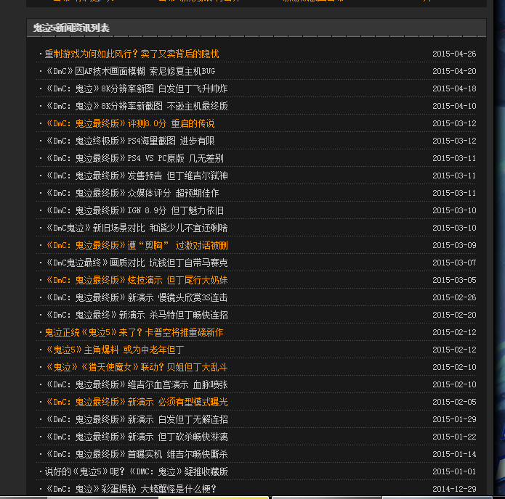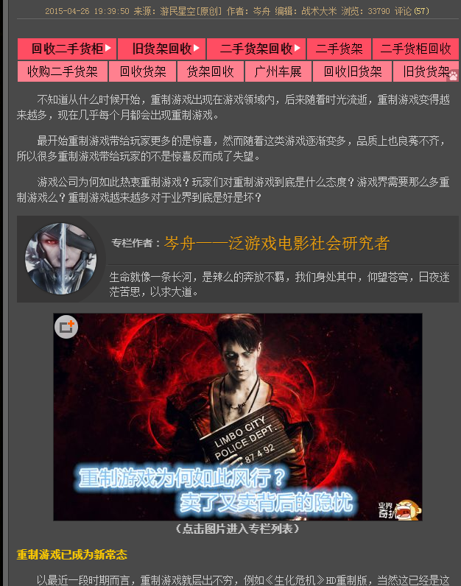

采集里面每一条资讯里的详细内容，包括图片，视频，文字，评论不需要。

采集地址：<http://www.gamersky.com/handbook/Special/dmc5/>

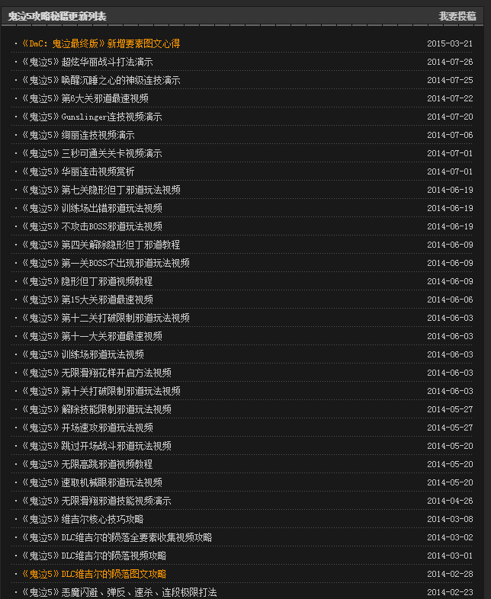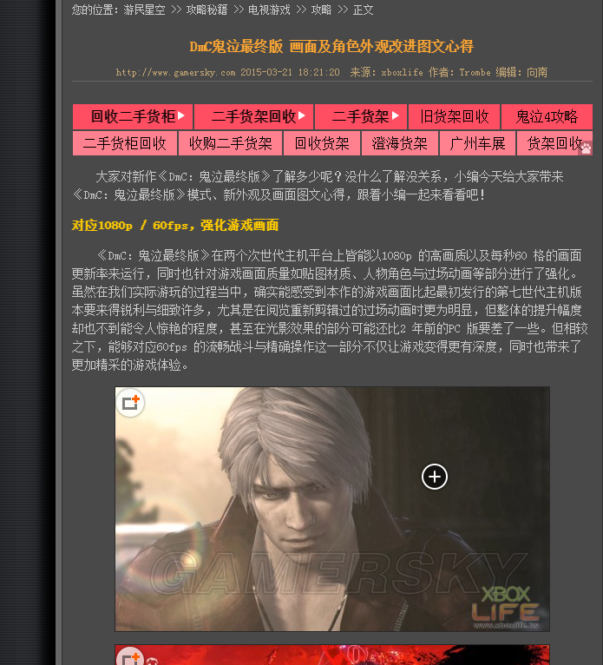

同资讯的要求一样。

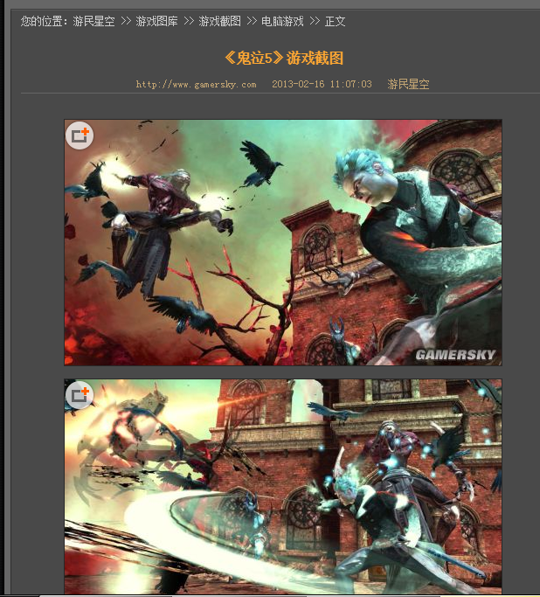

下载所有游戏截图并保存USER

采集地址：<http://tag.gamersky.com/v/2245.html>

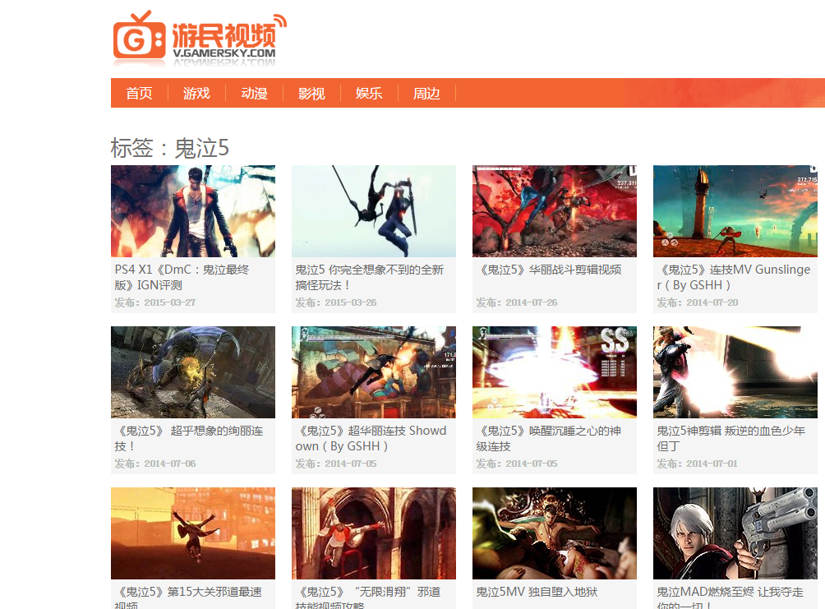

采集所有的视频，保存标题缩略图和UESR